**МИНИСТЕРСТВО ТРАНСПОРТА РОССИЙСКОЙ ФЕДЕРАЦИИ**

**федеральное государственное автономное образовательное**

**учреждение высшего образования**

**«РОССИЙСКИЙ УНИВЕРСИТЕТ ТРАНСПОРТА»**

**(РУТ(МИИТ)**

Кафедра «Вычислительные системы, сети и информационная безопасность»

**Отчет По Дисциплине**

**«Алгоритмизация и программирование»**

**Лабораторная работа №4**

*Направление:* 10.03.01*Информационная безопасность*

*Профиль:**Безопасность компьютерных систем*

Выполнил:  
студент группы УИБ-112

Орлов Андрей Витальевич

Проверил:

Старший преподаватель Никольская Марина Николаевна

(должность, ФИО)

Старший преподаватель Цыганова Наталия Алексеевна

(должность, ФИО)

Москва 2021 г.

**Задание №4**

Задание: Задан текстовый файл f1. Слова разделены пробелами и знаками препинания. Определить пять наиболее встречающихся слов и число их повторений. Использовать функции, а также меню для выбора существующего или вновь создаваемого файла.

1. Таблица имён:

|  |  |  |
| --- | --- | --- |
| Таблица имён для функции is_the_end | | |
| Рабочие переменные функции | | |
| fer | символьный | Переменная для проверки символа на принадлежность к буквам |

|  |  |  |
| --- | --- | --- |
| Таблица имён для функции count | | |
| Рабочие переменные функции | | |
| b | символьный | Символ для поиска в строке |
| c | строковый | Строка для поиска символа |
| counter | целочисленный | Количество символа в строке |
| f | автоматический | Переменная для перебора строки в цикле |

|  |  |  |
| --- | --- | --- |
| Таблица имён для полей класса file_string | | |
| Рабочие переменные | | |
| main_string | строковый | Переменная для считывания строки из файла |
| string_result | строковый | Строчка с пятью наиболее встречающимися словами, перечисленные через пробел |
| amount_of_spaces | целочисленный | Количество пробелов в исходной строке |
| k | целочисленный | Переменная-количество слов в исходной строке, что берётся из файла. |
| main_words | указатель строкового типа | Массив со всеми словами в строке |
| bin_main_words_array | указатель целочисленного типа | Цифровая версия строчки со всеми словами, что есть в исходной строке |
| max_index | указатель  целочисленного  типа | Массив с пятью наиболее часто встречающимися словами по индексу |
| condition | логический | Переменная для проверки, есть ли с чем работать программе далее, или же процесс необходимо срочно прервать (в условиях) |

|  |  |  |
| --- | --- | --- |
| Таблица имён для конструктора класса file_string | | |
| Исходные переменные | | |
| decision | логический | Переменная для тернарного оператора – выбор режима работы программы – запись или чтение файлов. |
| f | строковый | Переменная для выбора действия программы – создание нового файла, или использование уже готового. |
| dec | строковый | Переменная, в которую вводится имя файла без расширения, который необходимо открыть. |

|  |
| --- |
| Таблица имён для метода filling_words_array |
| Рабочие переменные |
| Все переменные метода описаны в таблице имён полей класса file_string |

|  |  |  |
| --- | --- | --- |
| Таблица имён для метода create_the_file | | |
| Исходные переменные | | |
| s | строковый | Переменная для создания имени файла обычного текстового вида (*.txt). |
| s22 | строковый | Переменная, в которую записывается строчка, которая затем будет записана в файл для дальнейшей её обработки пользователем |
| Рабочие переменные | | |
| request | Потовая запись файлов | Переменная для записи текста, задаваемого пользователем в файл |
| c | автоматический | Переменная для последовательного перебора строки в цикле |

|  |  |  |
| --- | --- | --- |
| Таблица имён для метода create_bin_string | | |
| Рабочие переменные | | |
| i | целочисленный | Переменная-счётчик в цикле |
| j | целочисленный | Переменная-счётчик в цикле |

|  |  |  |
| --- | --- | --- |
| Таблица имён для метода take_five_max_strings | | |
| Рабочие переменные | | |
| max | целочисленный | Переменная для поиска максимального индекса |
| y | целочисленный | Переменная для перебора индексов в массиве индексов |

|  |  |  |
| --- | --- | --- |
| Таблица имён для метода construct_new_string | | |
| Рабочие переменные | | |
| wowie | строковый | Переменная-индикатор исключения |
| |  |  |  | | --- | --- | --- | | Таблица имён для метода read_the_file | | | | Рабочие переменные | | | | helper | строковый | Переменная для потоковой считки текста из файла – обновляется при каждом считывании | | a | переменная чтения файла | Переменная потоковой передачи информации из файла, в данной программе - в строки. |   Все остальные переменные описаны в таблице имён полей класса | | | |

|  |  |  |
| --- | --- | --- |
| Таблица имён для метода print_result | | |
| Рабочие переменные | | |
| f2 | переменная записи файла | Переменная, осуществляющая потоковую передачу строкового ответа в файл |

|  |  |  |
| --- | --- | --- |
| Таблица имён для основной программы | | |
| Рабочие переменные | | |
| mainl | Экземпляр класса file_string | Объект для работы с файлами и строками |
| q | строковый | Переменная решения для тестировщика |

1. Блок-схемы:

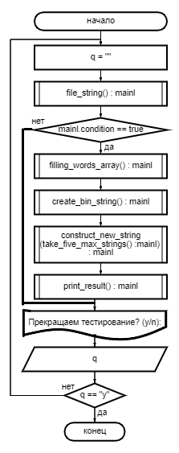

Блок-схема №1 – Основной код программы

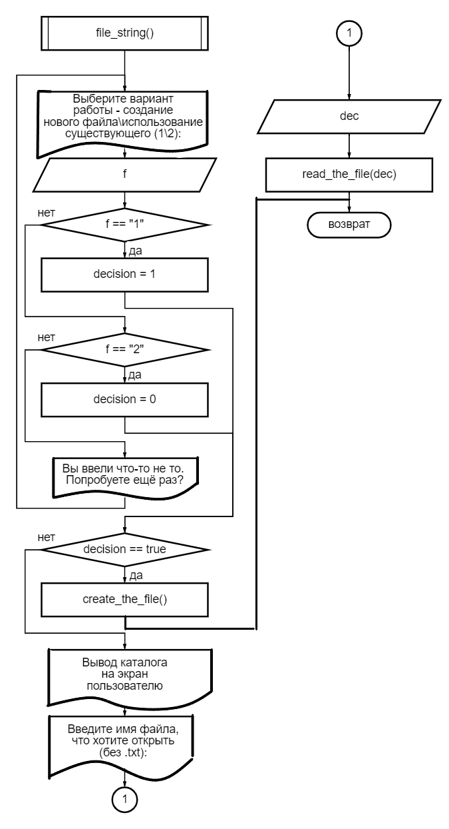

Блок-схема №2 – Конструктор класса file_string

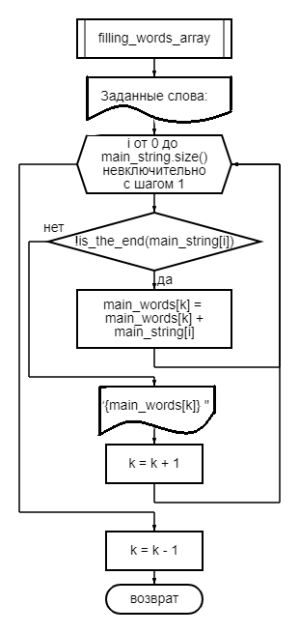

Блок-схема №3 – Заполнение массива слов

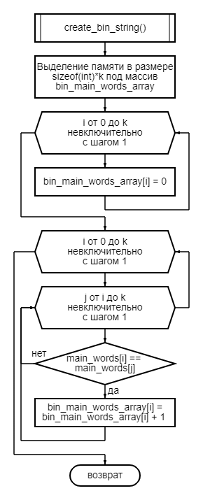

Блок-схема №4 – Создание цифрового массива строк из массива строк

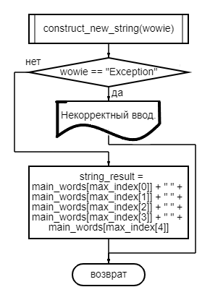

Блок-схема №5 – Конструирование новой строки

Блок-схема №6 – Печать результата

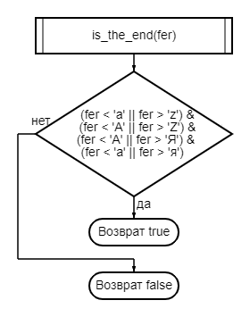

Блок-схема №7 – проверка на букву

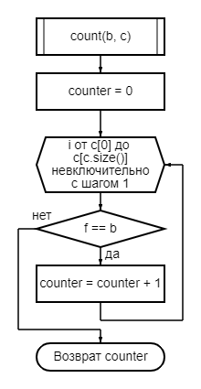

Блок-схема №8 – подсчёт количества буквы в заданной строке

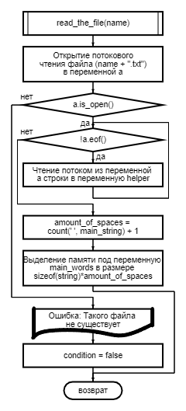

Блок-схема №9 – Чтение файла

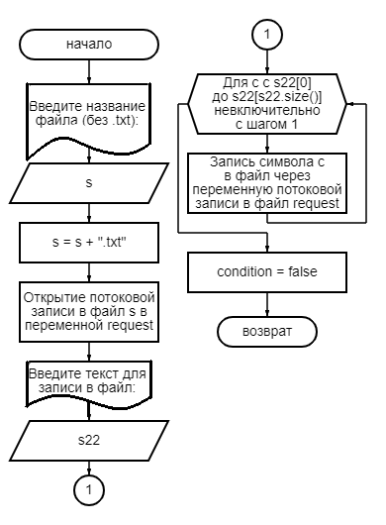

Блок-схема №10 – Создание файла

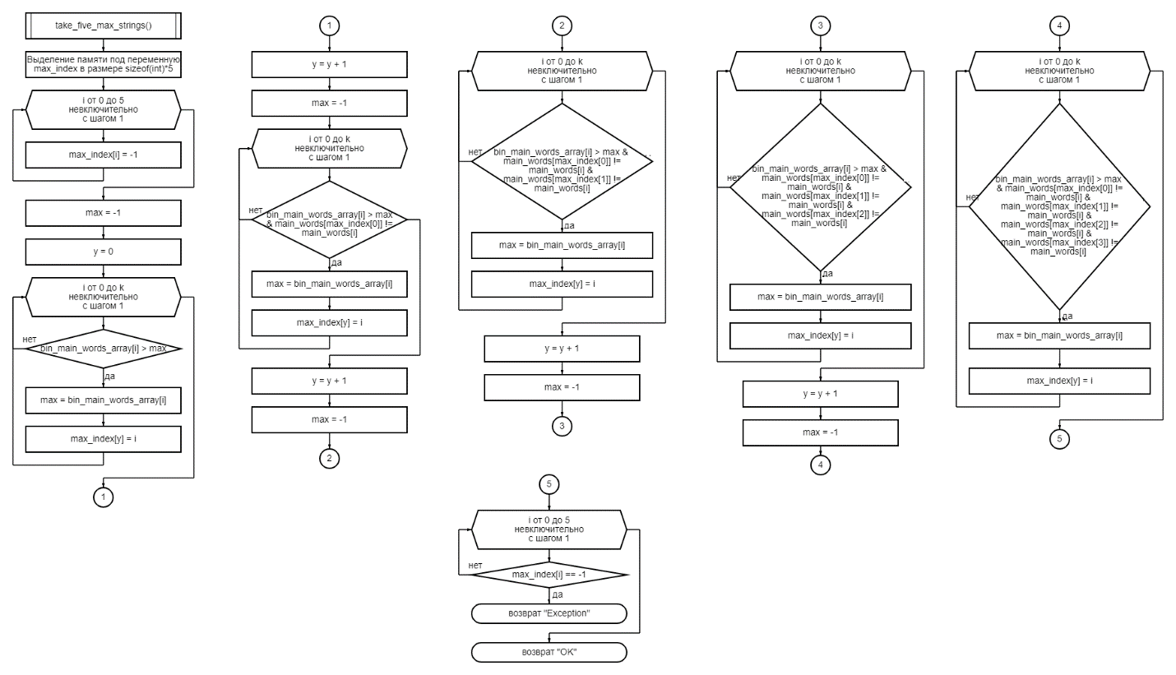

Блок-схема №11 – Забор пяти максимальных индексов

1. Отладочный пример:

1 вариант.

Покажем работу программы при корректном вводе.

II вариант.  
Покажем работу программы при некорректном вводе.

III Вариант.

Покажем работу программы при некорректном вводе.  
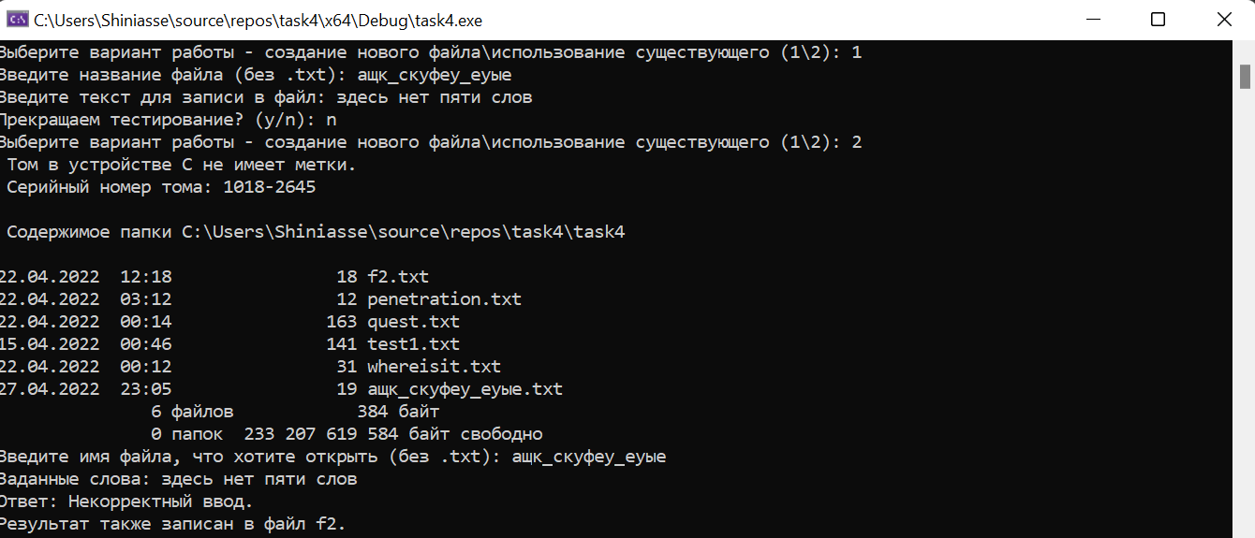

1. Код программы:

#include <iostream>

#include <string>

#include <fstream>

using namespace std;

// Проверка, символ ли

bool is_the_end(char fer) {

if (

(fer < 'a' || fer > 'z') &&

(fer < 'A' || fer > 'Z') &&

(fer < 'А' || fer > 'Я') &&

(fer < 'а' || fer > 'я')

)

return true;

return false;

}

// Функция для подсчёта количества символов в заданной строке

int count(char b, string c) {

int counter = 0;

for (auto f : c)

if (f == b)

counter++;

return counter;

}

// Класс для обработки строк, что хранятся в файлах

class file_string {

private:

string main_string = "";

string string_result = "";

int amount_of_spaces, k = 0;

string* main_words;

int* bin_main_words_array, *max_index;

public:

bool condition = true;

// Конструктор класса, отвечающий за создание\чтение файлов.

file_string() {

bool decision; string f;

while (true) {

cout << "Выберите вариант работы - создание нового файла\\использование существующего (1\\2): ";

getline(cin, f);

if (f == "1") {

decision = 1;

break;

}

else if (f == "2") {

decision = 0;

break;

}

else

cout << "Вы ввели что-то не то. Попробуете ещё раз?" << endl;

}

switch (decision == true) {

case 1:

create_the_file();

break;

case 0:

system("dir *.txt");

cout << "Введите имя файла, что хотите открыть (без .txt): ";

string dec; getline(cin, dec);

read_the_file(dec);

break;

}

}

// Метод для обработки случая создания файла пользователем

void create_the_file() {

cout << "Введите название файла (без .txt): ";

string s; getline(cin, s); s += ".txt";

ofstream request(s); string s22;

cout << "Введите текст для записи в файл: ";

getline(cin, s22);

for (auto c : s22) {

request << c;

}

condition = false;

}

// Метод для обработки случая чтения файла пользователем

void read_the_file(string name) {

string helper;

ifstream a(name + ".txt");

if (a.is_open()) {

while (!a.eof()) {

a >> helper;

main_string += helper + " ";

}

amount_of_spaces = count(' ', main_string) + 1;

main_words = new string[amount_of_spaces];

}

else {

cout << "Ошибка: Такого файла не существует" << endl;

condition = false;

}

}

// Метод для выделения подходящих по условию слов в массив

void filling_words_array() {

cout << "Заданные слова: ";

for (int i = 0; i < main_string.size(); i++) {

if (!is_the_end(main_string[i]))

main_words[k] += main_string[i];

else {

cout << main_words[k] << " ";

k++;

}

}

k--;

}

// Создаем строку, каждый элемент - количество этого слова в общем массиве

void create_bin_string() {

bin_main_words_array = new int[k];

for (int i = 0; i < k; i++)

bin_main_words_array[i] = 0;

for (int i = 0; i < k; i++) {

for (int j = i; j < k; j++) {

if (main_words[i] == main_words[j])

bin_main_words_array[i]++;

}

}

}

// Берем пять наиболее встречающихся слов

string take_five_max_strings() {

max_index = new int[5];

for (int i = 0; i < 5; i++)

max_index[i] = -1;

int max = -1, y = 0;

for (int i = 0; i < k; i++) {

if (bin_main_words_array[i] > max) {

max = bin_main_words_array[i];

max_index[y] = i;

}

}

y += 1, max = -1;

for (int i = 0; i < k; i++) {

if (bin_main_words_array[i] > max &&

main_words[max_index[0]] != main_words[i]) {

max = bin_main_words_array[i];

max_index[y] = i;

}

}

y += 1, max = -1;

for (int i = 0; i < k; i++) {

if (bin_main_words_array[i] > max &&

main_words[max_index[0]] != main_words[i] &&

main_words[max_index[1]] != main_words[i]) {

max = bin_main_words_array[i];

max_index[y] = i;

}

}

y += 1, max = -1;

for (int i = 0; i < k; i++) {

if (bin_main_words_array[i] > max &&

main_words[max_index[0]] != main_words[i] &&

main_words[max_index[1]] != main_words[i] &&

main_words[max_index[2]] != main_words[i]) {

max = bin_main_words_array[i];

max_index[y] = i;

}

}

y += 1, max = -1;

for (int i = 0; i < k; i++) {

if (bin_main_words_array[i] > max &&

main_words[max_index[0]] != main_words[i] &&

main_words[max_index[1]] != main_words[i] &&

main_words[max_index[2]] != main_words[i] &&

main_words[max_index[3]] != main_words[i]) {

max = bin_main_words_array[i];

max_index[y] = i;

}

}

for (int i = 0; i < 5; i++)

if (max_index[i] == -1)

return "Exception";

return "OK";

}

// Строим новую строчку, в которой эти слова будут перечислены через пробел

void construct_new_string(string wowie) {

switch (wowie == "Exception") {

case 1:

string_result = "Некорректный ввод.";

break;

case 0:

string_result = main_words[max_index[0]] + " " +

main_words[max_index[1]] + " " +

main_words[max_index[2]] + " " +

main_words[max_index[3]] + " " +

main_words[max_index[4]];

break;

}

}

// Выводим строчку, которая удовлетворяет ответу в консоль и файл.

void print_result() {

cout << "Ответ: " << string_result << endl;

cout << "Результат также записан в файл f2.\n";

ofstream f2("f2.txt");

for (auto c : string_result)

f2 << c;

}

};

int main() {

// Подключаем русский язык в консоли

setlocale(LC_ALL, "rus");

system("chcp 1251 >> null");

// Для удобства тестирования программы

while (true) {

string q = "";

file_string mainl;

if (mainl.condition == true) {

mainl.filling_words_array();

mainl.create_bin_string();

mainl.construct_new_string(mainl.take_five_max_strings());

mainl.print_result();

}

cout << "Прекращаем тестирование? (y/n): ";

getline(cin, q);

if (q == "y")

break;

}

system("pause >> null");

return 0;

}

1. Результат выполнения работы программы:

Отладка №1 & №2 – Программа работает стабильно.

1. Вывод:

В ходе выполнения работы были изучены способы связи различных библиотек с работой классов – в частности, затрагивали тему библиотеки файловых потоков fstream. С помощью неё было реализовано меню для выбора файлов по названиям (показ имён файлов был осуществлен через консольную команду “dir”). Также была отлажена работа закрытых и открытых полей класса, также была связаны функции с работой классовых методов.

На контрольных примерах мы убедились, что код работает корректно.  
Был оформлен комплект документации на программный код.